

**Об утверждении регламента государственной услуги "Постановка на учет и очередность граждан, нуждающихся в жилище из государственного жилищного фонда или жилище, арендованном местным исполнительным органом в частном жилищном фонде"**

***Утративший силу***

Постановление акимата Щербактинского района Павлодарской области от 14 января 2013 года N 34/1. Зарегистрировано Департаментом юстиции Павлодарской области 11 февраля 2013 года N 3415. Утратило силу постановлением акимата Щербактинского района Павлодарской области от 20 июня 2013 года N 209/5

      Сноска. Утратило силу постановлением акимата Щербактинского района Павлодарской области от 20.06.2013 N 209/5.

      В соответствии со статьей 9-1 Закона Республики Казахстан от 27 ноября 2000 года "Об административных процедурах", постановлением Правительства Республики Казахстан от 08 февраля 2010 года N 76 "Об утверждении стандарта государственной услуги "Постановка на учет и очередность граждан, нуждающихся в жилище из государственного жилищного фонда или жилище, арендованном местным исполнительным органом в частном жилищном фонде" акимат Щербактинского района **ПОСТАНОВЛЯЕТ**:  
      1. Утвердить прилагаемый регламент государственной услуги "Постановка на учет и очередность граждан, нуждающихся в жилище из государственного жилищного фонда или жилище, арендованном местным исполнительным органом в частном жилищном фонде".  
      2. Государственному учреждению "Отдел жилищно-коммунального хозяйства, пассажирского транспорта и автомобильных дорог Щербактинского района" обеспечить своевременное и качественное оказание государственных услуг.  
      3. Контроль за выполнением данного постановления возложить на заместителя акима района Воробьева Владимира Ивановича.  
      4. Настоящее постановление вводится в действие по истечении десяти календарных дней после дня его первого официального опубликования.

*Аким района                                Е. Аскаров*

Утвержден         
постановлением акимата     
Щербактинского района     
от 14 января 2013 года N 34/1

**Регламент государственной услуги "Постановка на учет и**  
**очередность граждан, нуждающихся в жилище из государственного**  
**жилищного фонда или жилище, арендованном местным**  
**исполнительным органом в частном жилищном фонде"**

**1. Общие положения**

      1. Наименование государственной услуги: "Постановка на учет и очередность граждан, нуждающихся в жилище из государственного жилищного фонда или жилище, арендованном местным исполнительным органом в частном жилищном фонде".  
      2. Форма государственной услуги частично автоматизирована.  
      3. Государственная услуга оказывается на основании постановления Правительства Республики Казахстан от 08 февраля 2010 года N 76 "Об утверждении стандарта государственной услуги "Постановка на учет и очередность граждан, нуждающихся в жилище из государственного жилищного фонда или жилище, арендованном местным исполнительным органом в частном жилищном фонде" (далее - стандарт).  
      4. Государственную услугу предоставляет государственное учреждение "Отдел жилищно-коммунального хозяйства, пассажирского транспорта и автомобильных дорог Щербактинского района" (далее - отдел), расположенный по адресу: село Шарбакты, улица Советов, 51, номер телефона 8(718-36) 21664, график работы ежедневно с 09.00 часов до 18.30 часов, с обеденным перерывом с 13.00 часов до 14.30 часов, кроме выходных (суббота, воскресенье) и праздничных дней, а также на альтернативной основе через отдел Щербактинского района филиала Республиканского государственного предприятия "Центр обслуживания населения" по Щербактинскому району (далее – центр), расположенный по адресу: село Шарбакты, улица Чайко, 45, с понедельника по субботу включительно в соответствии с установленным графиком работы с 09.00 часов до 19.00 часов без перерыва на обед, кроме выходных, а также праздничных дней.  
      5. Результатом оказываемой государственной услуги является выдача уведомления о постановке на учет с указанием порядкового номера очереди либо мотивированный ответ об отказе в постановке на учет с указанием обоснованных причин (на бумажном носителе или в электронной форме).  
      6. Сроки оказания государственной услуги с момента сдачи получателем государственной услуги необходимых документов:  
      1) в отдел – в течение тридцати календарных дней;  
      в центр - в течение тридцати календарных дней (день приема документов для получения государственной услуги не входит в срок оказания государственной услуги, при этом, отдел предоставляет результат оказания государственной услуги за день до окончания срока оказания государственной услуги);  
      2) максимально допустимое время ожидания в очереди при сдаче или получении документов в отделе не более 15 минут, в центре составляет не более 20 минут.

**2. Порядок оказания государственной услуги**

      7. Для получения государственной услуги получатель государственной услуги либо его представитель по доверенности представляет необходимые документы, определенные в пункте 11 стандарта.  
      При сдаче всех необходимых документов для получения государственной услуги получателю государственной услуги выдается:  
      в отделе или в центре - расписка о приеме документов на оказание государственной услуги с указанием порядкового номера очереди либо мотивированный ответ об отказе в постановке на учет с указанием обоснованных причин (на бумажном носителе или в электронной форме).  
      8. В предоставлении государственной услуги может быть отказано в случае, предусмотренном пунктом 16 стандарта.  
      9. В процессе оказания государственной услуги задействованы следующие структурно-функциональные единицы (далее - единицы):  
      1) специалист отдела;  
      2) должностное лицо отдела;  
      3) жилищная комиссия.  
      10. Текстовое табличное описание последовательности и взаимодействие административных действий (процедур) каждой единицы с указанием сроков выполнения каждого административного действия (процедуры), приведено в приложении 1 к настоящему регламенту.  
      11. Схема, отражающая взаимосвязь между логической последовательностью административных действий в процессе оказания государственной услуги и единиц, приведена в приложении 2 к настоящему регламенту.

**3. Ответственность должностных лиц,**  
**оказывающих государственную услугу**

      12. За нарушение порядка оказания государственной услуги должностные лица несут ответственность, предусмотренную законами Республики Казахстан.

Приложение 1           
к регламенту государственной услуги    
"Постановка на учет граждан,        
нуждающихся в жилище из государственного  
жилищного фонда или жилище, арендованном  
местным исполнительным органом       
в частном жилищном фонде"

**Описание последовательности и взаимодействие**  
**административных действий (процедур) каждой единицы отдела**

|  |
| --- |
| **Действие основного процесса (хода, потока работы)** |
| 1 | N действия (хода, потока работ) | 1 | 2 | 3 | 4 | 5 |
| 2 | Наименование единиц | Специалист отдела | Должностное лицо отдела | Жилищная комиссия | Должностное лицо отдела | Специалист отдела |
| 3 | Наименование действия (процесса, процедуры, операции) и их описание | Принимает и проверяет предоставленные получателем документы, регистрирует в журнале, выдает получателю расписку о приеме соответствующих документов | Рассматривает представленные документы. Ставит резолюцию. Отправляет документы жилищной комиссии | Принимает решение о постановке на учет либо мотивированный отказ | Подписывает уведомление о постановке на учет либо мотивированный отказ | Регистрирует письменный ответ либо мотивированный отказ. Выдает получателю |
| 4 | Форма завершения (данные, документ, организационно-распорядительное решение) | Расписка о приеме документов на оказание государственной услуги либо мотивированный ответ об отказе | Резолюция | Решение о постановке на учет либо мотивированный ответ об отказе | Уведомление о постановке на учет либо мотивированный ответ об отказе | Выдача уведомления о постановке на учет либо мотивированный ответ об отказе в постановке |
| 5 | Сроки исполнения | Не более 15 минут | 7 календарных дней | 14 календарных дней | 7 календарных дней | Не более 15 минут |
| 6 | Номер следующего действия | 2 | 3 | 4 | 5 |  |

Приложение 2            
к регламенту государственной услуги    
"Постановка на учет граждан,        
нуждающихся в жилище из государственного  
жилищного фонда или жилище, арендованном  
местным исполнительным органом       
в частном жилищном фонде"

**Схема описания последовательности и взаимодействие**  
**административных действий (процедур) каждой единицы отдела**

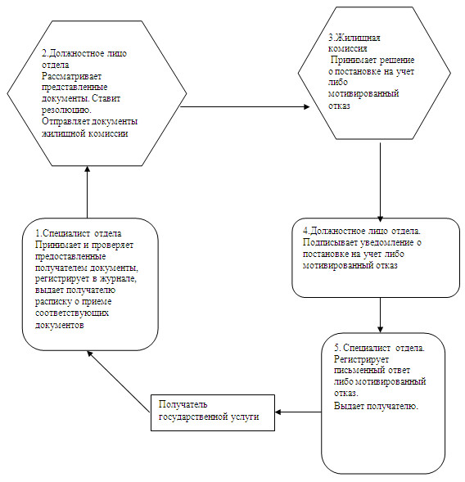

© 2012. РГП на ПХВ «Институт законодательства и правовой информации Республики Казахстан» Министерства юстиции Республики Казахстан